Manuál k dokladom potrebným pre refundáciu ceny práce

Národný projekt Pomáhajúce profesie v edukácii detí a žiakov
Národný projekt Pomáhajúce profesie v edukácii detí a žiakov II

Na zabezpečenie jednotného postupu pri refundácii ceny práce pedagogických a odborných zamestnancov v rámci implementácie národných projektov „Pomáhajúce profesie v edukácii detí a žiakov “ a „Pomáhajúce profesie v edukácii detí a žiakov II“ Metodicko-pedagogického centra podľa článku 5 ods. 2 písm. d) Štatútu Metodicko-pedagogického centra a článku 6 ods. 1 písm. e) Organizačného poriadku Metodicko-pedagogického centra vydáva Metodicko-pedagogické centrum procesný postup k refundácii ceny práce pedagogických a odborných zamestnancov, ktorý je záväzný pre všetky materské, základné a stredné školy zapojené do národných projektov a dodržanie tohto procesného postupu je nevyhnutnou podmienkou pre refundáciu ceny práce pedagogických asistentov, asistentov učiteľa a členov inkluzívneho tímu.

Zasielanie dokladov k refundácii mzdy pedagogických asistentov/asistentov učiteľa s ZZ (ďalej len PA/AU) a členov inkluzívneho tímu (ďalej len IT) určilo MPC takto:
a) pred uzatvorením nového pracovno-právneho vzťahu (e-mailom),
b) po uzatvorení nového pracovno-právnemu vzťahu (podporná dokumentácia),
c) mesačne (pravidelná mesačná refundácia mzdy PA/AU a IT),
d) štvrťročne (štvrťročné správy),
e) ročne (čestné prehlásenie štatutára/ riaditeľa školy),
f) pri akejkoľvek zmene, ktorá ovplyvňuje refundáciu ceny práce.

Doklady potrebné pre refundáciu ceny práce za pozície PA, AU a IT na mesačnej báze:
- Dochádzka vrátane dovolenkových lístkov, potvrdenia o návšteve lekára, OČR, PN a iných prekážok v práci overených riaditeľom školy
- Výplatná páska – opečiatkovaná a podpísaná štatutárnym zástupcom školy
- Kópia bankového výpisu - opečiatkovaná a podpísaná štatutárnym zástupcom školy
- Sumárny prehľad
- Pracovný výkaz a kumulatívny mesačný výkaz práce - vypisuje len ten zamestnanec, ktorý má okrem hlavného pracovného pomeru v MŠ, ZŠ resp. SŠ v rámci projektov NP PoP a NP PoP II aj iný pracovný pomer alebo dohodu

Doklady potrebné pre refundáciu ceny práce za pozície PA, AU a IT na štvrťročnej báze:
- Štvrťročná správa o činnosti s výstupmi práce za príslušný kalendárny štvrťrok
- Štvrťročný výkaz o práci v školstve „Škol (MŠVVaŠ SR)“

Dochádzka
- Je jednotná pre všetky pozície
- V dochádzke je potrebné upraviť údaje vyznačené červeným písmom
- Vo vzore je uvedený príklad záznamu dovolenky, sviatku, PN, návštevy lekára, návštevy lekára – doprovod, bežného pracovného dňa
- V prípade dovolenky, návštevy lekára, PN a iných prekážok v práci, je potrebné zasielať overenú kópiu relevantných dokladov (podpis a pečiatka školy)
- Ku každému dňu sa zamestnanec podpíše okrem sviatku, dovolenky, celodennej návštevy lekára, ....)
- Upraviť počet odpracovaných hodín za mesiac v prípade OČR a dlhodobej PN, nakoľko nie je automatický súčet hodín
- V dolnej časti dochádzky je potrebná pečiatka a podpis riaditeľa školy
- Použiť dochádzku pre konkrétny mesiac, ktorá Vám je zasielaná

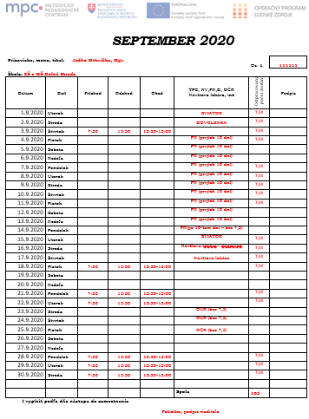

Výplatná páska

- V prípade zmeny funkčného platu a aj z dôvodu ukončenia adaptačného vzdelávania bezodkladne zaslať 2x originál platového dekrétu
- Každú výplatnú pásku vytlačiť samostatne, opečiatkovať a podpísať riaditeľom školy
- Neoprávnené / Nenárokovateľné výdavky
  - Odmeny (odmenou sa rozumie zložka hrubej mzdy) a príslušné odvody
  - Príplatky - Osobný príplatok, príplatok za výkon špecializovaných činnosti, ani príplatok za riadenie....
  - Príspevok do sociálneho fondu a príslušné odvody
  - Doplnkové dôchodkové sporenia a príslušné odvody

- Na výplatnú pásku vyčísliť iba „projektové peniaze“ (hrubá mzda a prislúchajúce odvody)

Bankový výpis

- Overená kópia - na každej strane BV je potrebná pečiatka a podpis riaditeľa školy aj v prípade obojstrannej kópie
- Na bankovom výpise je potrebné vyznačiť účet a sumu preukazujúcu úhradu mzdy PA/ AU/ IT v NP PoP alebo NP PoP II
- K vyznačenej mzde dopísať meno zamestnanca
- Na bankovom výpise je potrebné vyznačiť úhradu do zdravotnej poisťovne, sociálnej poisťovne a preddavok dane finančnej správe SR
- V prípade predloženia výpisu Internetbankingu je následne potrebné doložiť kópie zodpovedajúceho originálu BV
- Ak nastane zmena bankového účtu zamestnanca je potrebné zaslať nové prehlásenie o účte vo forme IBAN v dvoch originálnych vyhotoveniach
- V prípade tlače dvoch výplatných pások na jednu stranu pod každú VP dať pečiatku a podpis

Sumárny prehľad
- Sumárne prehľady sú určené jednotlivo pre pozície podľa rozpočtových položiek NP PoP II.
- Nevymazávať rozpočtové položky pri menách PA, AU a členov IT
- Použiť vždy správny sumárny prehľad (osobitne pre PA, AU, školského psychológa, školského špeciálneho pedagóga a sociálneho pedagóga)
- Zamestnancov vpisovať podľa abecedy podľa priezviska.
- Tieto prehľady slúžia ako žiadosť školy o finančnú náhradu osobných nákladov zamestnancov.
- Do 611 patrí tarifný plat za odpracované dni, náhrady za dovolenku, návštevy lekára, doprovod, sviatok, príp. účasť na pohrebe a pod.
- 613, 615, 616, 622 – prosím nepoužívať
- Do 612002 – patrí príplatok začínajúceho zamestnanca resp. príplatok za profesijný rozvoj (kreditový príplatok)
- Odvody do ZP uviesť len do stĺpcov 621 (VŠZP) alebo 623 (Dôvera, Union), Výkaz preddavkov o poistnom nie je potrebné zasielať

Odvody za zamestnávateľa uviesť do príslušných stĺpcov:
  - 625001 – nemocenské poistenie
  - 625002 – starobné poistenie
  - 625003 – úrazové poistenie
  - 625004 – invalidné poistenie
  - 625005 – poistenie v nezamestnanosti
  - 625006 – garančné poistenie pre súkromné, cirkevné školy
  - 625007 – rezervný fond

- Do 642015 patrí suma za PN (prvých 10 kalendárnych dní) – nepatrí do náhrad
- V prípade 50% úväzku pri náhrade za sviatok, dovolenku, návštevu lekára na 1 deň prislúcha zamestnancovi 3,75 hod. (aj keď má inak rozvrhnutú pracovnú dobu)
- V tabuľke „Vypracoval“ doplniť názov školy, meno a priezvisko (zamestnanca, ktorý vypracoval sumárny prehľad), dátum, podpis, pečiatka

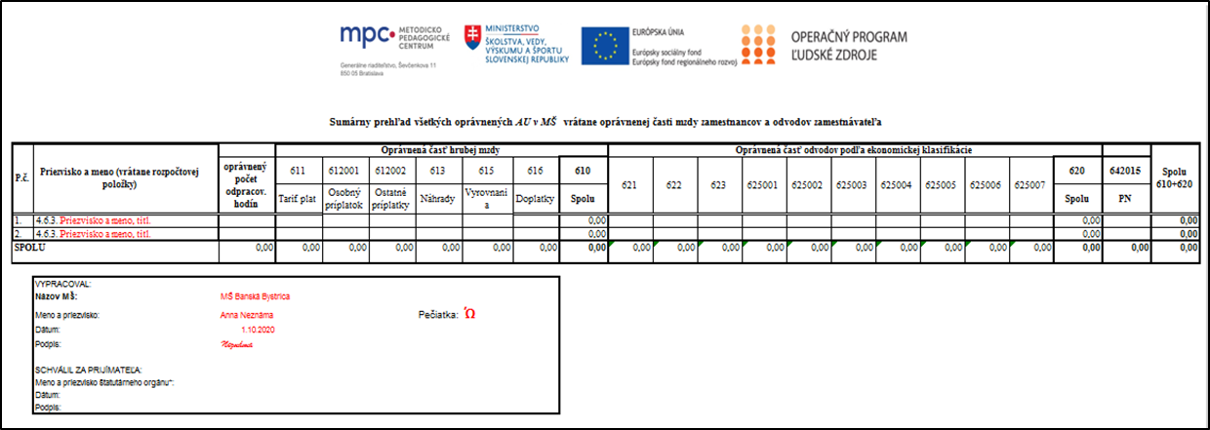

Pracovný výkaz
vyplní len ten zamestnanec, kto má iný pracovný pomer a iný úväzok ako 100 %

- Každá pracovná pozícia má vlastný vzor (PA majú samostatné PV, AU majú samostatné PV, členovia IT majú samostatné PV) ponechať príslušný typ školy
- Vo výkaze je potrebné upraviť údaje vyznačené červeným písmom
- Vypisuje len ten zamestnanec, ktorý má okrem hlavného pracovného pomeru v MŠ, ZŠ resp. SŠ v rámci projektov NP PoP alebo NP PoP II aj iný pracovný pomer alebo dohodu.
- Podrobný popis činnosti v PV vychádza z náplne
- Je potrebné používať vzor PV pre daný mesiac
- Predkladá sa každý mesiac spolu s dochádzkou a Kumulatívnym mesačným výkazom práce
- Podpisuje len zamestnanec
- Časť „podpis štatutárneho orgánu prijímateľa“ musí ostať prázdna
- Neuvádzať čas od – do a miesto výkonu práce v čase dovolenky, PN, OČR, sviatku, celodenný lekár a celodenný lekár doprovod
- Neskracovať miesto výkonu činnosti – uviesť len obec, mesto
- Odpracovaný čas na konci mesiaca musí byť rovnaký v oboch stĺpcoch – počet odpracovaných hodín = počet odpracovaných hodín MRR (resp. VRR)
- Stĺpec MRR vypĺňajú menej rozvinuté regióny, stĺpec VRR vypĺňajú viac rozvinuté regióny - týka sa to škôl v pôsobnosti Bratislavského samosprávneho kraja
- Rozšíriť riadok, aby bol celý text činnosti čitateľný
- V prípade 50% úväzku pri náhrade za sviatok, dovolenku, návštevu lekára na 1 deň prislúcha zamestnancovi 3,75 hod. (aj keď má inak rozvrhnutú pracovnú dobu)
- Celkový odpracovaný čas pri 50% úväzkoch je vždy polovica z mesačného pracovného fondu
- V prípade účasti IT na seminároch predložiť pozvánku a prezenčnú listinu, príp. potvrdenie o účasti, kópiu cestovného príkazu, časy od – do v PV uviesť v súlade s CP. Do popisu činnosti uviesť „účasť na odbornom seminári“. Obdobne to uviesť aj v dochádzke a štvrťročnom výkaze činnosti.
- V mesiacoch kratších ako 31 dní nevymazávať žiadne riadky
- Nepoužívať nejasné skratky
- SVIATOK neprepisovať na názov konkrétneho sviatku
- V prípade farebnej tlače začiernite červené písmo

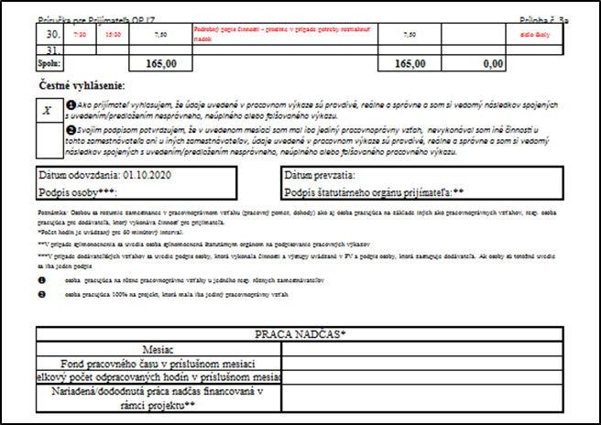
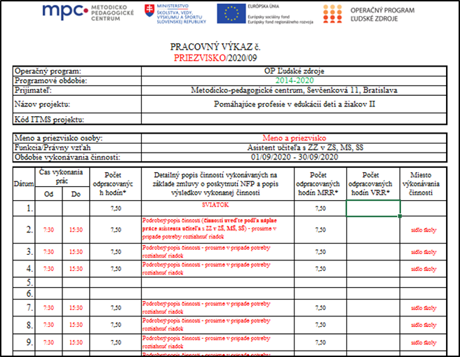

Kumulatívny mesačný výkaz práce (KMV)
vyplní len ten zamestnanec, kto má iný pracovný pomer a iný úväzok ako 100 %

- Pre všetky pracovné pozície je jeden vzor
- Vo výkaze je potrebné upraviť údaje vyznačené červeným písmom
- Vypisuje len ten zamestnanec, ktorý má okrem hlavného pracovného pomeru v MŠ, ZŠ resp. SŠ v rámci projektu NP PoP a NP PoP II aj iný pracovný pomer alebo dohodu a iný pracovný úväzok ako 100 %
- Nesmie presiahnuť 12 hod denne a 1,5 úväzku mesačne
- V riadku „Pracovná pozícia EIŠF 1“ v stĺpci „Názov pracovnej pozície“ je potrebné vybrať danú pozíciu zamestnanca
- Predkladá sa každý mesiac spolu s pracovným výkazom a dochádzkou
- Neuvádzať čas od – do a miesto výkonu práce v čase dovolenky, PN, OČR, sviatku
- V časti Od – do sa uvádza celkový čas odpracovaný v danom dni (vrátane obedňajších prestávok a času nutného na presun medzi zamestnaniami)
- Napr. pracovný čas cez EIŠF – 7:00 – 15:00 (odpracovaných 7,5 hod), pracovný čas mimo EIŠF 17:00 – 18:30 (odpracovaných 1,5 hod). Do KMV – v „Od“ – 7:00, v „Do“ 18:30
- V prípade 50% úväzku pri náhrade za sviatok, dovolenku, návštevu lekára na 1 deň prislúcha zamestnancovi 3,75 hod. (aj keď má inak rozvrhnutú pracovnú dobu)
- Súčet odpracovaných hodín je vždy nižší ako „Max. hodín“ s výnimkou dní, keď sú čerpané dovolenka, PN, OČR, sviatok
- Počet hodín musí sa zhodovať dochádzkou a pracovným výkazom pracovná pozícia EIŠF
- V mesiacoch kratších ako 31 dní nevymazávať žiadne riadky
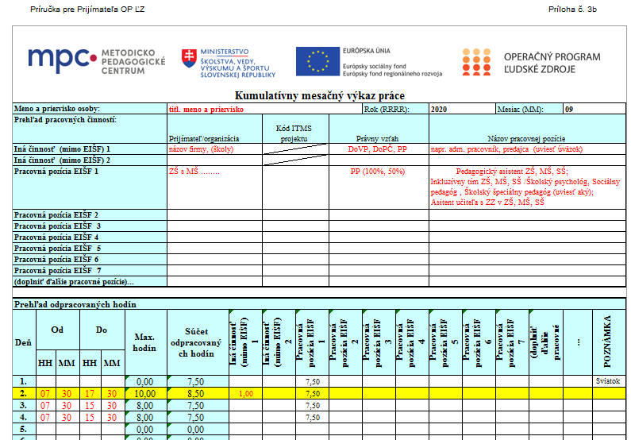

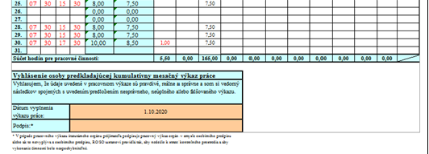

Štvrťročná správa o činnosti s výstupmi práce za príslušný kalendárny štvrťrok:
- Každá pracovná pozícia má vlastný vzor
- V Štvrťročnej správe je potrebné upraviť údaje vyznačené červeným písmom
- V správe je potrebné popisne (súvislým textom) uvádzať konkrétne činnosti a aktivity realizované v danom štvrťroku vyplývajúce z Vašej pracovnej náplne a Plánu práce školy, pri dodržaní ochrany osobných údajov (GDPR) v rozsahu minimálne 2 A4 súvislého textu
- Formulácie uvedené vo vzore v časti Správa o činnosti sú len orientačné
- V prípade návštevy v rodine je potrebné vypísať správu o návšteve v rodine a dať podpísať prezenčnú listinu. Ak sa naplánujú návštevy v rodine na celý pracovný deň, je nutné navštíviť 4-5 rodín
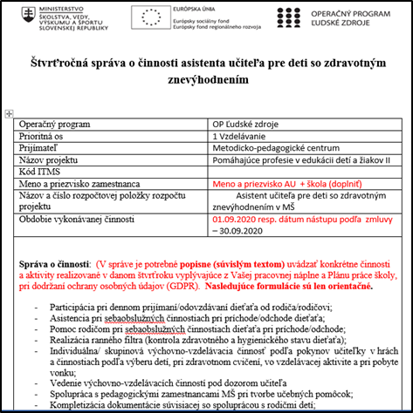
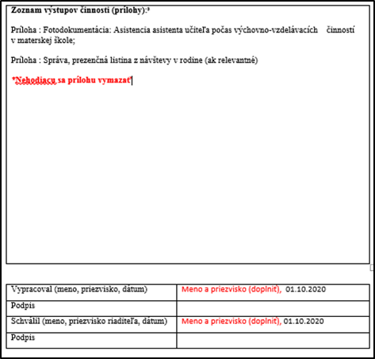
- Je potrebné priložiť zoznam výstupov činnosti a prílohy (fotodokumentácia, Správa a prezenčná listina z návštevy v rodine

Štvrťročný výkaz o práci v školstve „Škol (MŠVVaŠ SR) 1-04“

- Na štvrťročnej báze sa predkladá formulár pre zriaďovateľa
- Zamestnanci cez NP PoP a NP PoP II sa vykazujú v prípade ZŠ a SŠ v riadku 0131 (EŠIF z RK MŠVVaŠ SR)
- Zamestnanci cez NP PoP a NP PoP II sa vykazujú v MŠ v riadku 0231 a (EŠIF z RK MŠVVaŠ SR)
- V časti „Opis údajov zapísaných do Formulára k výkazu Škol (MŠVVaŠ SR) 1-04“ sa zaznamenáva:
  - Pedagogický zamestnanec v riadku 131 – B1 (ZŠ, SŠ) alebo 231 – B1 (MŠ)
  - Odborný zamestnanec v riadku 131 – B2 (ZŠ, SŠ) alebo 231 – B2 (MŠ)

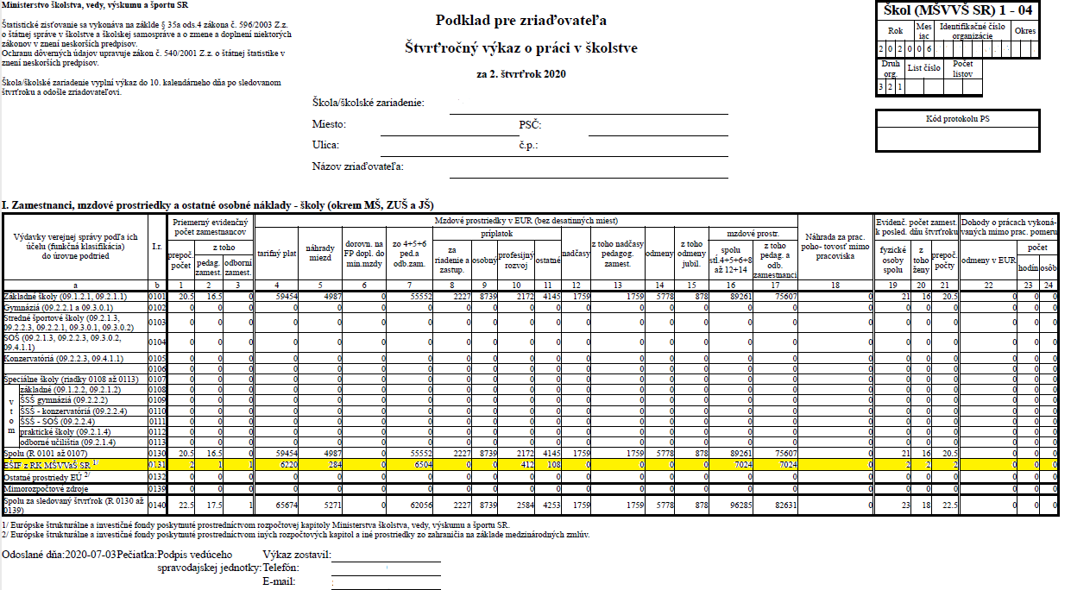
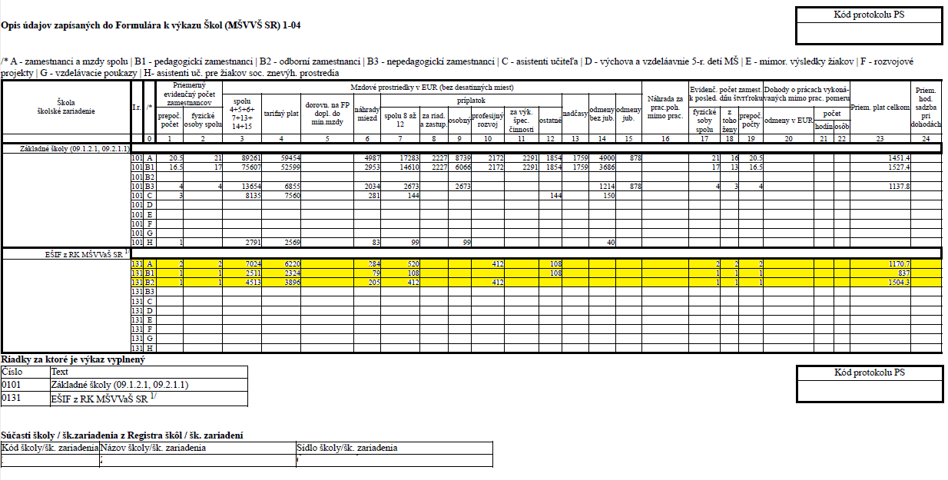

Zoznam použitých skratiek:
NP PoP – Národný projekt Pomáhajúce profesie v edukácii detí a žiakov
NP PoP II – Národný projekt Pomáhajúce profesie v edukácii detí a žiakov II
PA – pedagogický asistent
AU – asistent učiteľa pre žiakov so zdravotným znevýhodnením
IT – inkluzívny tím
SP – sociálny pedagóg
ŠŠP – školský špeciálny pedagóg
ŠP – školský psychológ
MŠ – Materská škola
ZŠ – Základná škola
SŠ – Stredná škola
VP – výplatná páska
PV – pracovný výkaz
KMV – Kumulatívny mesačný výkaz práce

D – dovolenka
L – návšteva lekára
Ld – návšteva lekára - doprovod
OČR – ošetrovné ( nemocenská dávka poskytovaná z dôvodu osobného a celodenného ošetrovania chorého dieťaťa, chorého manžela, chorej manželky, chorého rodiča alebo chorého rodiča manžela /manželky)
PN- Dočasná pracovná neschopnosť

